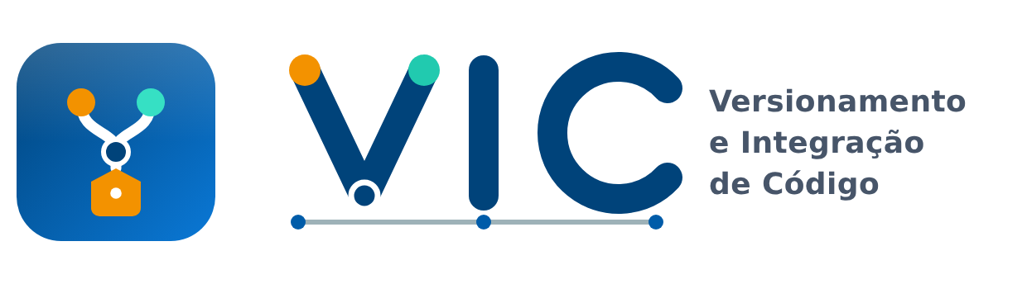
Roteiro do facilitador
Nos trilhos do GitFlow
Branches, merges e o Modelo VIC — oficina para quem nunca escreveu uma linha de código
Duração | Formato | Turma
3 horas, com 10 minutos de intervalo | Remoto, no Teams | Até 25 pessoas, em grupos de 4 ou 5

Acompanham este roteiro: os slides (PPTX, com notas do apresentador), o material das dinâmicas (PDF) e a cartilha de bolso (PDF).
versionamento e integração de código

Sumário
1. A oficina em uma página — objetivos, as duas analogias e os papéis
2. Preparação — o que montar uma semana antes, na véspera e no dia
3. Cronograma — os 180 minutos, e o que cortar ou acrescentar
4. Roteiro bloco a bloco — o que dizer em cada slide
5. As dinâmicas — como conduzir as três e o que observar
6. Perguntas frequentes — as dúvidas que costumam aparecer
7. Glossário rápido — os termos da oficina

1. A oficina em uma página
A oficina apresenta o GitFlow a quem nunca programou: a pessoa de negócio que acompanha entregas, conversa com o time técnico e ouve falar de branch, merge e release sem saber o que cada coisa quer dizer. Ao fim, ela entende o desenho do fluxo, os tipos de merge e as regras do Modelo VIC que tocam o seu dia a dia, e sabe que perguntas fazer ao time.

Objetivos de aprendizagem
Ao fim da oficina, a pessoa consegue:
- Explicar em uma frase o que é um commit, uma branch e um merge.
- Dizer para que serve cada um dos cinco trilhos do GitFlow (main, develop, feature, release e hotfix), de onde cada um sai e para onde vai.
- Reconhecer, num desenho, os quatro tipos de merge (fast-forward, merge commit, squash e rebase) e dizer o que cada um deixa no histórico.
- Explicar o que é um conflito e por que a decisão pode ser de negócio.
- Relacionar o fluxo com as regras do Modelo VIC: pull request, proteção das branches, merge back, número da versão e divergência.

As duas analogias
A oficina usa duas lentes, sempre juntas e sempre com o mesmo papel. A ferrovia é a lente para ver: todo desenho é de trilhos. O contrato é a lente para entender o motivo: toda regra é explicada com as minutas de um contrato. Não troque os papéis no meio da oficina, e não traga uma terceira analogia. O trem, a composição, é a versão do produto: o que se monta na develop, para na vistoria e entra em operação na main. Ele corresponde ao texto do contrato. Os trilhos e as estações não são o trem: são o caminho e o registro dele.
No Git | Na ferrovia | No contrato
A versão do produto | a composição: o trem | o texto do contrato
Repositório | a malha ferroviária | a pasta do contrato, com todas as versões
Commit | uma estação | uma versão rubricada: quem, quando, o quê e por quê
Branch | um trilho; um desvio, quando sai de outro | uma cópia de trabalho
Merge | um entroncamento | a cópia incorporada ao original
main | a linha em operação | o contrato assinado, em vigor
develop | a linha da próxima composição | a minuta consolidada da próxima versão
feature/* | o desvio de obra | a cláusula que uma área redige
release/* | o pátio de vistoria | a versão para assinatura: só correção
hotfix/* | o desvio de emergência | o aditivo urgente
Tag | a placa da estação | o número da versão assinada
Pull request | o pedido de passagem pela cancela | o pedido de visto
Integrador | o controlador que libera a passagem | quem dá o visto final e protocola
Conflito | dois trens no mesmo trecho | duas áreas mudaram a mesma cláusula
Merge back | a volta obrigatória para a develop | o aditivo que também entra na minuta

Papéis
- Facilitação: conduz os blocos e as conversas de volta das salas.
- Apoio (recomendado): abre e fecha as enquetes, monta e acompanha as salas, responde ao chat e avisa quando o tempo aperta. Sem uma segunda pessoa, deixe as enquetes prontas com antecedência e use o aviso automático das salas.
- Integrador convidado (opcional): uma pessoa que exerce o papel de Integrador num time de verdade enriquece o bloco 4 e as perguntas frequentes. Combine antes que ela fale em linguagem de negócio.

2. Preparação

Uma semana antes
- Envie o convite do Teams com a duração completa (3 horas) e avise que haverá trabalho em grupo com câmera opcional.
- Peça que os participantes confirmem acesso ao quadro colaborativo (Whiteboard do Teams, Miro ou Mural) e, se possível, testem a entrada por um link.
- Leia as Diretrizes 2 a 11 e 13 do Modelo VIC. A oficina cita cada uma pelo número, e a turma costuma perguntar.

Na véspera
- Monte o quadro. Um frame por grupo para a Dinâmica 1: as 12 cartas misturadas, cinco raias (main, develop, feature/*, release/*, hotfix/*), um canto "Não pode!" e etiquetas em branco para "sai de / vai para". Um frame por grupo para a Dinâmica 3: os oito eventos e as peças da malha (trilhos das cinco cores, estações redondas e placas laranja). Tudo está no material das dinâmicas.
- Crie as enquetes (Forms no Teams). A enquete-gancho: "O que garante que nenhuma mudança se perde?", com as opções A) Cada um manda a sua versão por e-mail, B) Uma pessoa edita de cada vez, C) Cada área trabalha numa cópia, com regra para voltar, D) Todo mundo edita o mesmo arquivo. Para a Dinâmica 2, uma enquete com as quatro opções: Fast-forward, Merge commit, Squash e Rebase; dá para reaproveitar a mesma nas oito rodadas.
- Configure as salas simultâneas. Grupos de 4 ou 5, com o aviso de tempo ligado: 12 minutos na Dinâmica 1 e 15 na Dinâmica 3. Deixe os nomes dos grupos iguais aos dos frames do quadro.
- Separe a cartilha de bolso para enviar no chat no fechamento.

No dia, 15 minutos antes
- Abra os slides em modo apresentador, com as notas visíveis só para você.
- Deixe abertos, em abas: o quadro e as enquetes.
- Cole no chat o link do quadro assim que a turma começar a entrar.

3. Cronograma
Horário | Min | Bloco | Slides
0:00 | 10 | Abertura e enquete-gancho | 1–3
0:10 | 20 | Bloco 1 — Por que versionar (o contrato) | 4–8
0:30 | 25 | Bloco 2 — A malha ferroviária: os cinco trilhos | 9–15
0:55 | 20 | Dinâmica 1 — Qual trilho? | 16
1:15 | 10 | Intervalo | 17
1:25 | 30 | Bloco 3 — Os tipos de merge e o conflito | 18–26
1:55 | 15 | Dinâmica 2 — Qual foi o merge? | 27–28
2:10 | 15 | Bloco 4 — A viagem no Modelo VIC | 29–34
2:25 | 25 | Dinâmica 3 — A viagem do Contratos Online | 35
2:50 | 10 | Fechamento | 36–39

Se o tempo apertar
- No bloco 4, passe rápido pelos slides 33 (divergência) e 34 (o resumo das diretrizes): os dois servem de consulta depois.
- Na Dinâmica 2, faça só as rodadas 1 a 4, as dos desenhos.
- Na volta da Dinâmica 3, só um grupo apresenta, e você mostra o gabarito.

Se sobrar tempo
- No fechamento, peça que cada pessoa escreva no chat a pergunta do slide 37 que vai fazer na próxima reunião com o time.
- Mostre, no GitHub ou no Azure DevOps de um repositório real, o desenho das branches e um pull request concluído. Escolha antes um repositório sem dado sensível.

4. Roteiro bloco a bloco
Os trechos com a barra laranja são sugestões de fala. Use as suas palavras; o que importa é a ideia.

Abertura — 10 min (slides 1 a 3)
Objetivo: acolher, combinar as regras do remoto e plantar a pergunta que fecha a oficina.
- Slide 1 — Boas-vindas. Apresente-se e diga o que a turma vai levar: entender o que o time técnico quer dizer com branch, merge e release, sem precisar programar.
- Slide 2 — Agenda e combinados: câmera opcional, microfone fechado fora das salas, chat aberto o tempo todo.
- Slide 3 — Abra a enquete-gancho. Não comente a resposta.
Guardem a resposta de vocês. A gente volta a essa pergunta no fim, e cada opção conta um pedaço da história.

Bloco 1 — Por que versionar — 20 min (slides 4 a 8)
Objetivo: mostrar o problema que o Git e o GitFlow resolvem, com o contrato e suas minutas.
Slide 5 — Qual destes vale?
Todo mundo já viu essa pasta. Qual destes é o contrato que vale? O problema não é falta de cuidado: arquivo copiado não diz quem mudou, o quê, nem por quê, e nenhum deles diz que é o oficial.
Slide 6 — O Git guarda cada versão, rubricada. O commit é a rubrica: quem, quando, o quê e por quê. O repositório é a pasta com todas as versões, para sempre; dá para comparar duas e voltar a qualquer uma. Isso responde a pergunta 2 do slide anterior, mas não a 1 nem a 3.
Slide 7 — O que o GitFlow responde. Duas perguntas: qual versão vale e como várias pessoas mudam ao mesmo tempo sem atropelar. O GitFlow foi publicado em 2010 por Vincent Driessen e virou modelo de mercado. No Modelo VIC, ele é regra: a Diretriz 2 exige aderência ao GitFlow, com a develop e a main presentes e protegidas.
Slide 8 — Duas lentes. Combine com a turma o papel de cada analogia: a ferrovia para ver, o contrato para entender. A frase do fim resume a oficina:
GitFlow é o regulamento da ferrovia: diz quais trilhos existem, de onde cada um sai, para onde vai e quem libera a passagem.

Bloco 2 — A malha ferroviária — 25 min (slides 9 a 15)
Objetivo: apresentar os cinco trilhos e a regra de origem e destino de cada um.
Slide 10 — Trilho, estação, desvio e entroncamento. Leia o desenho da esquerda para a direita: o tempo corre para a direita.
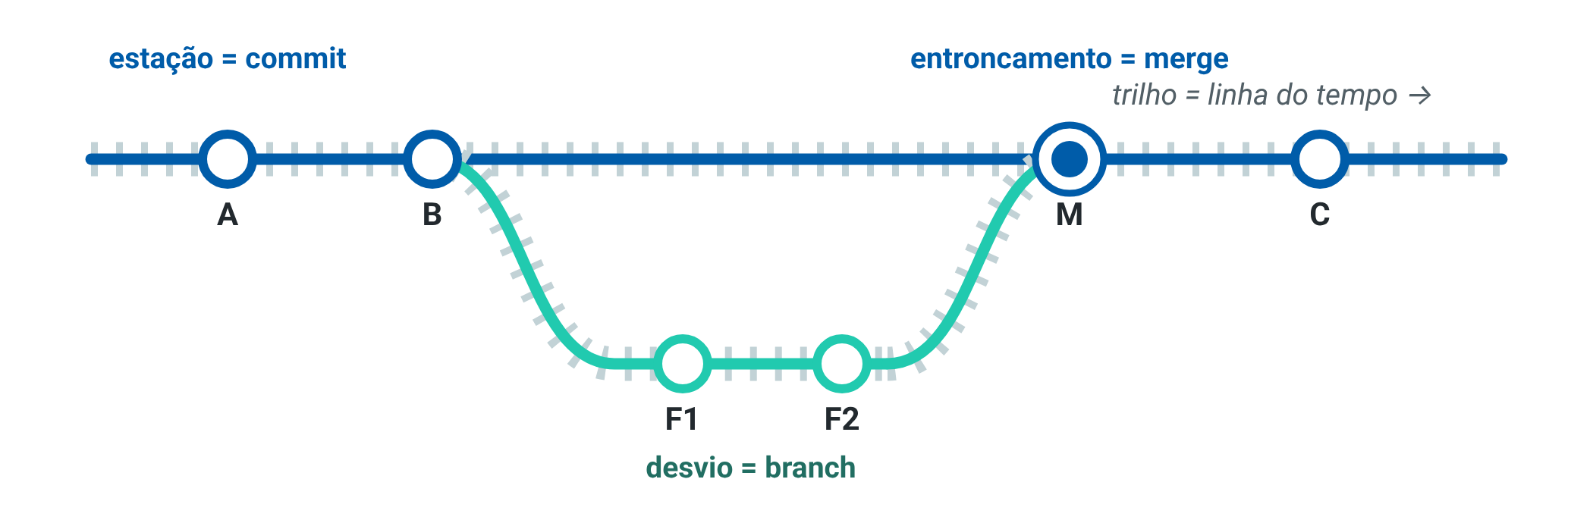
A linha azul é um trilho. Cada bolinha é uma estação, um commit. Em B sai um desvio: alguém foi trabalhar separado, sem fechar a linha. F1 e F2 são as paradas desse trabalho. Em M, o desvio volta: isso é o merge. E o trem? O trem é a versão do produto, o texto do contrato. Os trilhos e as estações são o caminho e o registro dela.
Slide 11 — Dois trilhos permanentes. A main é a linha em operação, o contrato assinado; a develop é a linha da próxima composição, a minuta consolidada. Ninguém escreve direto em nenhum dos dois (Diretriz 7).
Pergunta para a turma: "Se a develop é a minuta, quando ela vira contrato assinado?" (Quando passa pela vistoria, a release, e entra na main.)
Slide 12 — Três trilhos temporários. O asterisco quer dizer "qualquer nome". Feature é obra: uma novidade. Release é vistoria: a versão para de receber novidades e só recebe correção. Hotfix é emergência em produção. Chame a atenção para a última linha de cada cartão: release e hotfix voltam para dois lugares. Temporário quer dizer que, depois da junção, o desvio é apagado (Diretriz 3).
Slide 13 — A malha completa. Percorra o desenho devagar; é o slide mais importante do bloco.
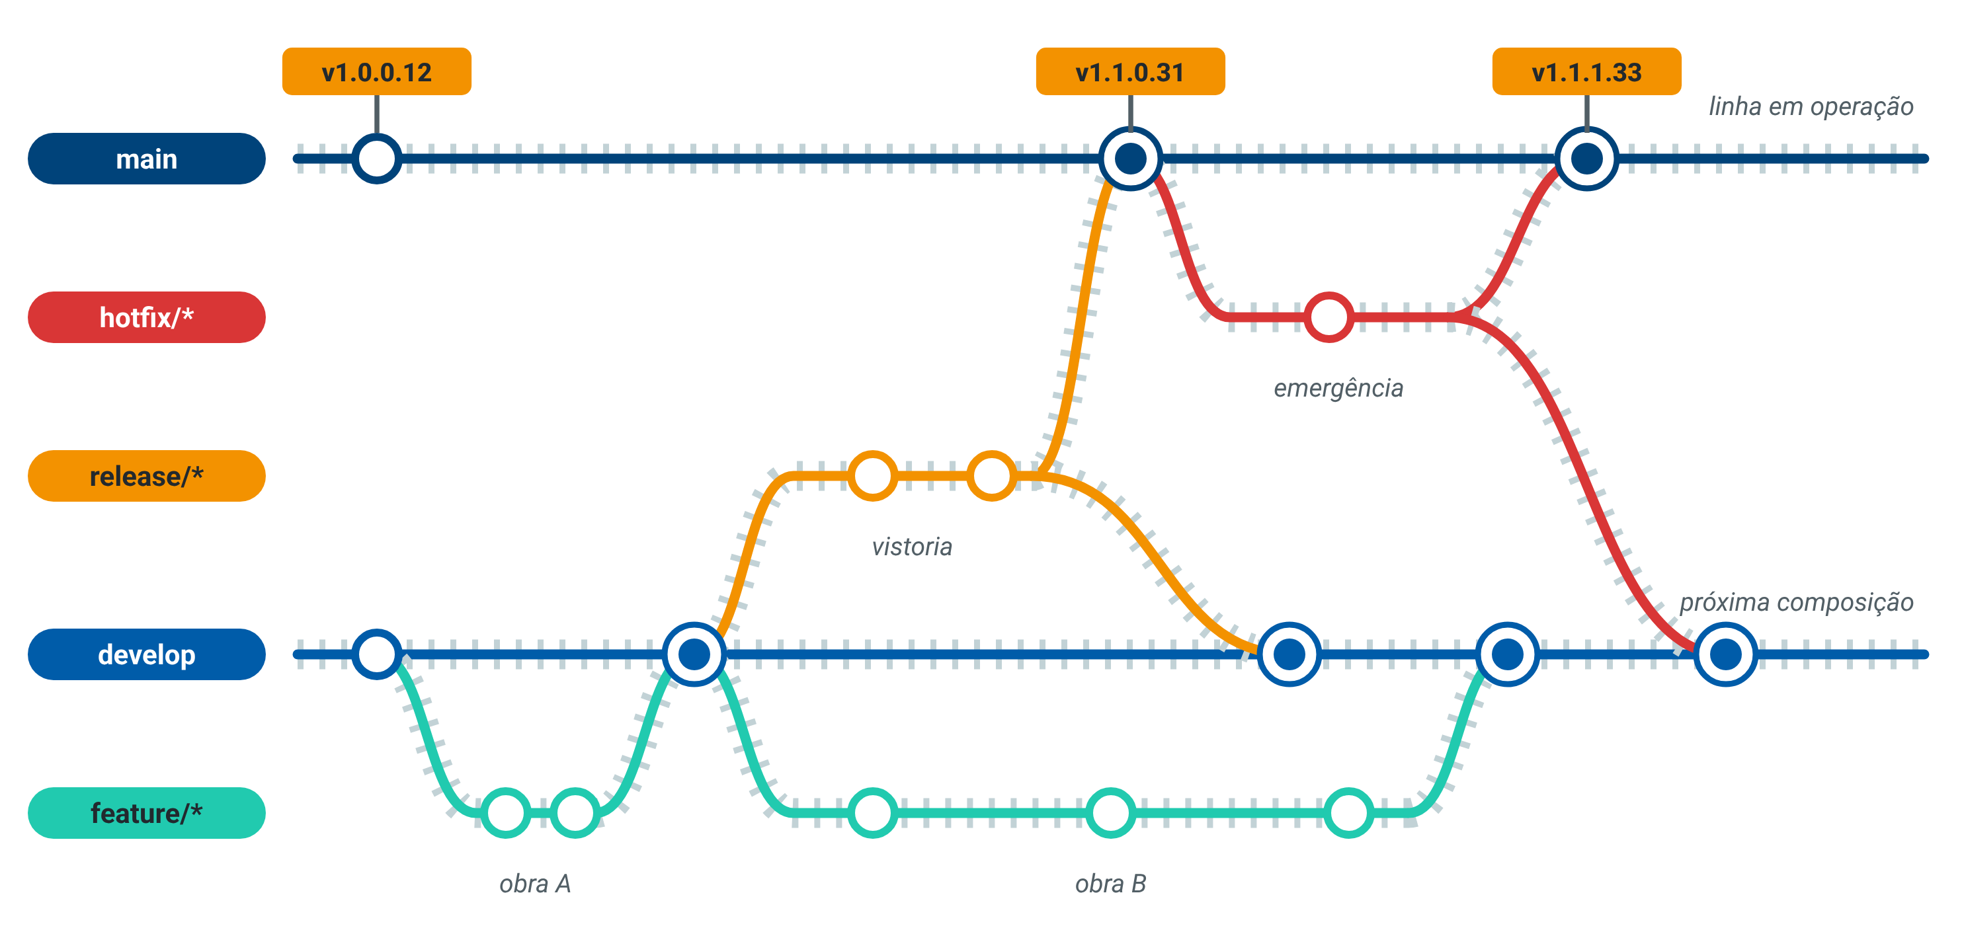
- A obra A sai da develop e volta.
- Do mesmo ponto saem a vistoria (release) e a obra B.
- A vistoria recebe uma correção, entra na main com a placa v1.1.0.31 e volta para a develop.
- Uma emergência sai da main, entra na main com a placa v1.1.1.33 e também volta para a develop.
- A obra B, mais longa, entra na develop e vai esperar a próxima vistoria.
Slide 14 — De onde sai, para onde vai. É a tabela da Diretriz 2. A regra de ouro, tudo o que entra na main volta para a develop, é o merge back, que volta no bloco 4.
Slide 15 — O nome diz o trilho. Os nomes seguem a Diretriz 11, e é por eles que as ferramentas e os indicadores reconhecem cada trilho. A placa é a tag; o número de quatro partes é explicado no bloco 4. Por ora: placa na main é versão que foi para produção (Diretriz 10).

Dinâmica 1 — 20 min (slide 16)
Conduza conforme a seção 5.

Intervalo — 10 min (slide 17)
Antes de sair, deixe a enquete da Dinâmica 2 pronta.

Bloco 3 — Os tipos de merge — 30 min (slides 18 a 26)
Objetivo: mostrar que há quatro jeitos de juntar um desvio, que todos levam o mesmo conteúdo e que a diferença é a história que fica registrada.
Slide 19 — Antes de juntar: a linha andou? É a pergunta que decide tudo. Se a develop não andou desde que o desvio saiu, juntar é trivial. Se andou, há três escolhas. Os quatro slides seguintes usam sempre o mesmo desenho: develop com A, B e C; desvio com F1 e F2.
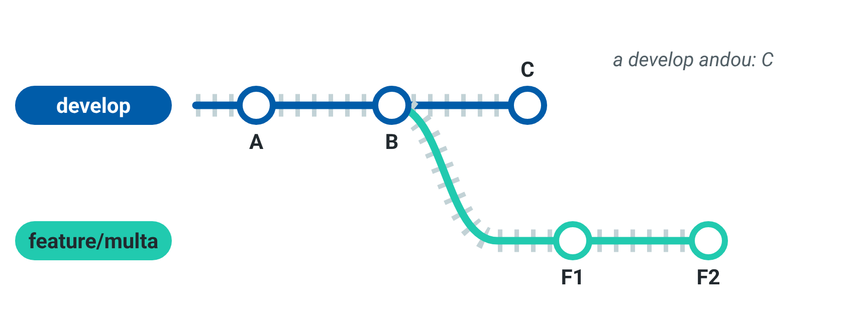
Slide 20 — Fast-forward. O marcador da develop só pula para a frente, até F2: não há junção, porque não há o que juntar. O histórico fica reto e perde o desenho do desvio. No GitFlow original, as junções evitam o fast-forward justamente para que o desvio continue visível.
No contrato: ninguém mexeu na minuta desde que você pegou a sua cópia. Então a sua cópia passa a ser a minuta.
Slide 21 — Merge commit. A junção vira uma estação própria, M. Nada é reescrito; o mapa guarda quando o desvio saiu e quando voltou. É o jeito do GitFlow original, em todas as junções.
No contrato: a cláusula entra com todas as versões, e alguém anota "incorporada em 12/10, aprovada por fulano".
Slide 22 — Squash. Espremer: as paradas do desvio viram uma estação só. Útil quando o desvio tem muitas paradas pequenas ("ajuste", "ajuste 2", "agora vai"). Perde o passo a passo, e o desvio deve ser apagado depois: ele não serve mais para continuar o trabalho. Curiosidade: por isso a Diretriz 4 não mede a divergência só pelo número de commits, que o squash reduz sem reduzir a divergência real.
No contrato: passar a limpo. Entra o texto final da cláusula, sem os rascunhos.
Slide 23 — Rebase. Mudar a base: o desvio, que saía de B, passa a sair de C. As estações são reconstruídas e ganham o apóstrofo (F1′, F2′): mesmo conteúdo, outra identidade e outra data. Depois do rebase, a junção vira um fast-forward.
No contrato: antes de pedir o visto, você refaz a sua cópia em cima da minuta mais recente. Só que ninguém faz isso numa cópia que outras pessoas estão lendo: seria trocar as páginas debaixo do nariz delas.
Slide 24 — Lado a lado. Resumo para fotografar. Insista na frase de baixo: nenhum tipo de merge perde a mudança em si.
Slide 25 — Os botões. As plataformas do Modelo VIC são o GitHub e o Azure DevOps, e os botões aparecem na conclusão do pull request. O fast-forward puro não tem botão próprio: acontece quando a linha não andou ou depois de um rebase. O semi-linear, do Azure DevOps, faz o rebase e ainda cria a estação de junção. Quem escolhe o tipo é a política do repositório; na dúvida, o Integrador (Diretriz 6).
Slide 26 — Conflito. Não é erro de ninguém: é o Git avisando que duas mudanças disputam o mesmo trecho e que ele não vai adivinhar qual vale. Pode acontecer em qualquer tipo de merge.
O jurídico pôs a multa em 2%; o comercial, em 1%. Quem decide? Não é o Git, e muitas vezes não é o time técnico: é o negócio. Quando o conflito é de regra, o time vai precisar de vocês.

Dinâmica 2 — 15 min (slides 27 e 28)
Conduza conforme a seção 5.

Bloco 4 — A viagem no Modelo VIC — 15 min (slides 29 a 34)
Objetivo: ligar o fluxo às regras do Modelo VIC. São seis slides em 15 minutos: não se demore em nenhum.
Slide 30 — A cancela. Push direto na main e na develop é bloqueado (Diretriz 7). Toda mudança chega por pull request, o pedido de passagem, em dois momentos (Diretriz 8): a aprovação, pelos revisores do time, e a completude, pelo Integrador, que efetiva o merge. É na completude que se escolhe o tipo de merge. O PR fica guardado como evidência para auditoria.
Slide 31 — Merge back. Toda release e todo hotfix que entram na main voltam para a develop, ao fim de cada ciclo (Diretriz 5).
Se a correção feita na vistoria não volta para a develop, a próxima versão, que é montada a partir da develop, sai com o erro de novo. É o aditivo que ninguém passou para a minuta.
Slide 32 — O número da versão. MAJOR muda o que já valia; MINOR traz novidade sem mudar o que existia; PATCH corrige. As três partes são o SemVer (Diretriz 9). A quarta, o BUILD, identifica a montagem, e só versão com os quatro números vai para produção: é o Padrão VEC (Diretriz 10). Cada versão publicada tem a sua nota de versão, com o que foi adicionado, alterado e corrigido (Diretriz 13).
Slide 33 — Desvio curto, junção frequente. Quanto mais tempo uma área fica com a sua cópia sem olhar a minuta, mais difícil é juntar depois. O Modelo VIC mede isso, a divergência, e fixa limites por faixa de maturidade; os números do slide são os da faixa 3, a meta institucional (Diretriz 4).
Slide 34 — O que você viu hoje. Não leia a tabela inteira: escolha duas linhas. As Diretrizes 1 e 12 ficam de fora porque tratam de testes e do conteúdo dos arquivos, não do fluxo.

Dinâmica 3 — 25 min (slide 35)
Conduza conforme a seção 5.

Fechamento — 10 min (slides 36 a 39)
Slide 36 — Voltando à enquete. A resposta é C: cada trilho é uma cópia, e o GitFlow é a regra de como e quando as cópias voltam. A é a pasta do FINAL_v3: ninguém sabe qual vale. B funciona, mas é uma fila: ninguém trabalha em paralelo. D é o atropelo: um salva por cima do outro. Repita a enquete e mostre a diferença em relação ao começo.
Slide 37 — Perguntas que você já pode fazer ao time. É o ganho prático da oficina. Peça que cada pessoa escolha a pergunta que vai fazer na próxima reunião.
Slide 38 — Para levar. Três frases: cada trem no seu trilho; juntar é escolher a história; tudo o que chega à main volta para a develop. Envie a cartilha de bolso no chat.
Slide 39 — "Cada trem no seu trilho." Agradeça e abra para dúvidas.

5. As dinâmicas

Dinâmica 1 — Qual trilho? (20 min)
Objetivo: associar situações do dia a dia de um sistema ao trilho certo, com a origem e o destino.
- Faça a primeira carta com a turma, no slide 16: "Desde ontem, o app em produção cobra a tarifa em dobro" vai para hotfix/*, sai da main e volta para a main e para a develop.
- Abra as salas por 12 minutos. Cada grupo arrasta as 12 cartas para as cinco raias (ou para o canto "Não pode!") e cola em cada uma a etiqueta "sai de / vai para".
- Visite as salas. Se um grupo travar, pergunte: "isso já está com o cliente? É novidade ou é conserto? Dá para esperar a próxima versão?".
- Na volta (8 min), peça a cada grupo a carta de que teve mais dúvida.
Perguntas para a volta:
- "Na homologação da 2.4, um texto da tela está errado": por que não abre uma feature? (A vistoria já começou: correção entra na própria release.)
- "A correção urgente de ontem também precisa estar na próxima versão": que trilho é esse? (Nenhum novo: é o merge back do hotfix para a develop.)
- "Alterar direto a versão em produção, porque é rapidinho": por que não pode? (A main é protegida; tudo passa pela cancela do pull request.)
Gabarito: no material das dinâmicas.

Dinâmica 2 — Qual foi o merge? (15 min)
Objetivo: reconhecer os quatro tipos de merge pelo desenho e pela intenção.
- Slide 27, rodadas 1 a 4: uma rodada por vez, com a enquete das quatro opções e 30 segundos para votar. Mostre o resultado e comente em 30 segundos.
- Slide 28, rodadas 5 a 8: a mesma enquete, agora com situações em texto: "qual você escolheria?".
Respostas: 1 squash; 2 fast-forward; 3 rebase; 4 merge commit; 5 merge commit; 6 squash; 7 rebase; 8 fast-forward.
O que observar: a rodada 2 é a pegadinha: o desenho não tem C, porque partiu do "antes" em que a linha não andou. Na rodada 7, quem responder merge commit (trazer a develop para dentro do desvio) também resolve, e é a resposta certa quando o desvio é compartilhado com outras pessoas; reforce que o rebase é só para o próprio desvio.

Dinâmica 3 — A viagem do Contratos Online (25 min)
Objetivo: montar, em grupo, uma malha completa a partir de uma história, com release, hotfix e merge back.
Caso: o Contratos Online é um sistema fictício; em produção está a versão v2.3.0.97. Os oito eventos estão no slide 35 e no frame de cada grupo.
- Explique a tarefa: desenhar a malha, na ordem dos eventos, numerando cada estação com o número do evento.
- Salas por 15 minutos.
- Na volta (10 min), um grupo mostra a malha e os outros comparam. Depois, mostre o gabarito.
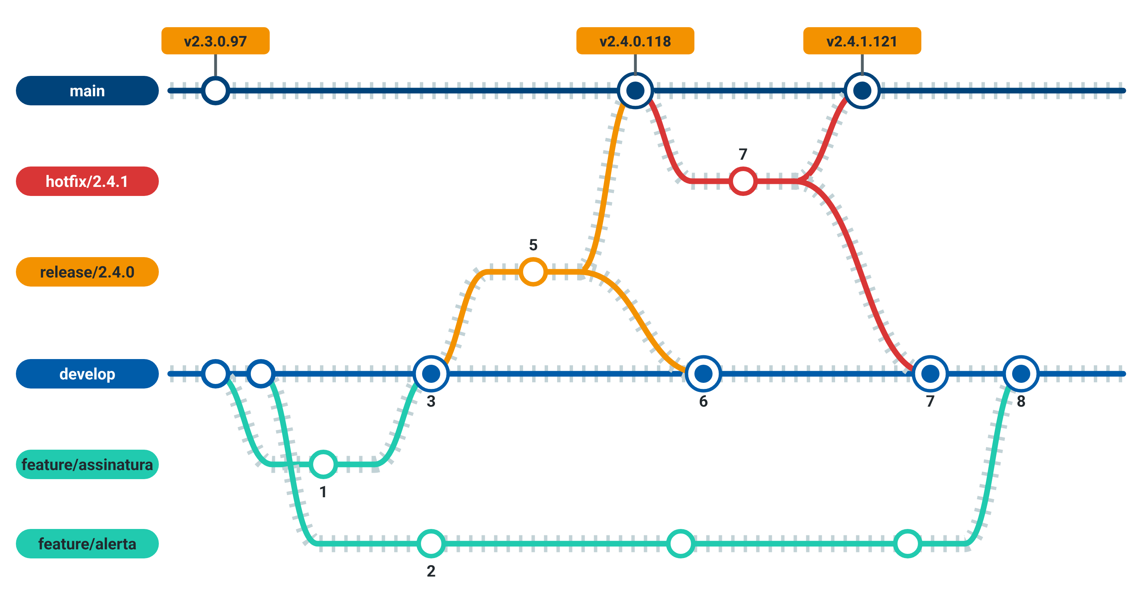
Respostas das perguntas:
- Trilhos temporários: feature/assinatura, feature/alerta, release/2.4.0 e hotfix/2.4.1.
- Placas na main: v2.4.0.118 (evento 6) e v2.4.1.121 (evento 7).
- O alerta de vencimento chega aos clientes na 2.5.0, a próxima release. É MINOR porque é novidade que não muda o que já existia.
- Sem o merge back do evento 7, a 2.5.0 sairia da develop sem a correção e voltaria a calcular a multa errada.
- Tipo de merge no evento 3: resposta aberta. No GitFlow original, merge commit, para o desvio ficar visível; squash, se o desvio tiver muitas paradas pequenas. Quem decide é a política do repositório.
Erros mais comuns, para comentar com carinho:
- O hotfix saindo da develop: emergência sai da main, que é onde está o que o cliente usa.
- O alerta de vencimento entrando na release/2.4.0: a vistoria já tinha começado; o alerta espera a próxima.
- Esquecer um dos dois destinos da release ou do hotfix.
- Placa na develop: placa de versão só na main.

6. Perguntas frequentes

O GitFlow é o mesmo que o Git?
Não. O Git é a ferramenta que guarda as versões; o GitFlow é um combinado de como usar as branches do Git. Dá para usar o Git sem o GitFlow; a Diretriz 2 do Modelo VIC adota o GitFlow.

E o GitHub? E o Azure DevOps?
São as plataformas onde os repositórios ficam e onde se fazem os pull requests. O Modelo VIC adota as duas.

Já ouvi falar de GitHub Flow. É outra coisa?
É um modelo mais simples, com a main e desvios curtos, sem develop nem release. O Modelo VIC cita os dois como modelos de mercado; esta oficina trata só do GitFlow, o modelo que a Diretriz 2 adota.

Qual é o melhor tipo de merge?
Não existe um melhor: cada um conta a história de um jeito. O que vale é a política do repositório, que o Integrador conhece. No GitFlow original, as junções são merge commit.

O rebase é perigoso?
É seguro no próprio desvio, que só você usa. Perigoso é reescrever a história de um trilho que outras pessoas usam; por isso a main e a develop são protegidas.

O squash apaga o trabalho?
Não: o conteúdo inteiro entra na develop. Some só o passo a passo do desvio, que fica registrado no pull request.

Por que a release não recebe novidade?
Porque ela está em vistoria. Se entrar novidade, o que foi testado deixa de ser o que vai para produção. Novidade espera a próxima release.

Quem pode fazer o merge na main?
Os integradores do time, na completude do pull request, depois da aprovação dos revisores (Diretrizes 7 e 8).

O que é o BUILD da versão?
A quarta parte do número, do Padrão VEC. Diferencia montagens sucessivas da mesma versão, e só versão com BUILD vai para produção (Diretriz 10).

7. Glossário rápido
Termo | Significado
Git | A ferramenta que guarda todas as versões dos arquivos, com quem mudou, quando e por quê.
Repositório | A pasta de um projeto, com todos os arquivos e todo o histórico.
Commit | Uma versão registrada: a estação da ferrovia, a rubrica da minuta.
Branch | Uma linha de trabalho: o trilho.
Merge | A junção de uma branch em outra: o entroncamento.
GitFlow | O modelo de branches com main, develop, feature, release e hotfix, adotado pelo Modelo VIC.
Fast-forward | Merge sem junção: a linha não andou, e o marcador só avança.
Merge commit | Merge com uma estação de junção, que guarda o desvio no histórico.
Squash | Merge que junta todas as estações do desvio numa só.
Rebase | Reassentar o desvio a partir do ponto atual da linha, com estações novas.
Conflito | Quando as duas linhas mudaram o mesmo trecho e uma pessoa precisa decidir.
Pull request (PR) | O pedido para levar uma branch a outra, com revisão, aprovação e completude.
Integrador | O papel que zela pelas regras do Modelo VIC e conclui os pull requests.
Merge back | A volta obrigatória da release e do hotfix para a develop.
Tag | A placa com o número da versão, na estação da main que foi para produção.
SemVer / VEC | MAJOR.MINOR.PATCH, e o BUILD que o Padrão VEC acrescenta para produção.

